附件:2
蚌埠田家炳中学手球特长生专项测试
内容及评分标准（女生）

一、考核项目与所占分值（满分100+5）
考核  项目 | 20米×6  折返跑 | 掷远 | 1分钟对墙传球 | 全场跑动、  传球、射门 | 身体形态
分值 | 20分 | 20分 | 30分 | 30分 | 身高175及以上加5分
二、考试方法与评分标准
（一）身体形态（女生）
测量内容：考生脱鞋测量身高，身高达到175cm及以上专业测试总分加5分，身高低于175cm不得此项分。
（二）20米×6折返跑
1.考试方法
如图1所示，在场地中线到端线之间进行。考生从中线A点起动，脚动开始计时，跑至B点，任意一只脚踏端线后返回，如此往返三次。每人测试2次，取最好成绩。
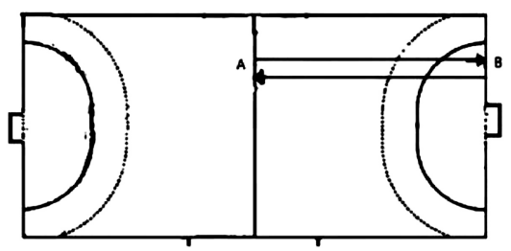
图1 20米×6折返跑示意图
2.评分标准
见表1：每次任意一只脚必须踏上或踏过中线和端线后方可折返，否则在最终成绩中均要加1秒。

分值 | 成绩（秒） |  | 分值 | 成绩（秒） |  | 分值 | 成绩（秒）
分值 | 男 | 女 | 分值 | 男 | 女 | 分值 | 男 | 女
20 | 23 | 26 | 13.2 | 26.4 | 29.4 | 6.4 | 29.8 | 32.8
19.8 | 23.1 | 26.1 | 13 | 26.5 | 29.5 | 6.2 | 29.9 | 32.9
19.6 | 23.2 | 26.2 | 12.8 | 26.6 | 29.6 | 6 | 30 | 33
19.4 | 23.3 | 26.3 | 12.6 | 26.7 | 29.7 | 5.8 | 30.1 | 33.1
19.2 | 23.4 | 26.4 | 12.4 | 26.8 | 29.8 | 5.6 | 30.2 | 33.2
19 | 23.5 | 26.5 | 12.2 | 26.9 | 29.9 | 5.4 | 30.3 | 33.3
18.8 | 23.6 | 26.6 | 12 | 27 | 30 | 5.2 | 30.4 | 33.4
18.6 | 23.7 | 26.7 | 11.8 | 27.1 | 30.1 | 5 | 30.5 | 33.5
18.4 | 23.8 | 26.8 | 11.6 | 27.2 | 30.2 | 4.8 | 30.6 | 33.6
18.2 | 23.9 | 26.9 | 11.4 | 27.3 | 30.3 | 4.6 | 30.7 | 33.7
18 | 24 | 27 | 11.2 | 27.4 | 30.4 | 4.4 | 30.8 | 33.8
17.8 | 24.1 | 27.1 | 11 | 27.5 | 30.5 | 4.2 | 30.9 | 33.9
17.6 | 24.2 | 27.2 | 10.8 | 27.6 | 30.6 | 4 | 31 | 34
17.4 | 24.3 | 27.3 | 10.6 | 27.7 | 30.7 | 3.8 | 31.1 | 34.1
17.2 | 24.4 | 27.4 | 10.4 | 27.8 | 30.8 | 3.6 | 31.2 | 34.2
17 | 24.5 | 27.5 | 10.2 | 27.9 | 30.9 | 3.4 | 31.3 | 34.3
16.8 | 24.6 | 27.6 | 10 | 28 | 31 | 3.2 | 31.4 | 34.4
16.6 | 24.7 | 27.7 | 9.8 | 28.1 | 31.1 | 3 | 31.5 | 34.5
16.4 | 24.8 | 27.8 | 9.6 | 28.2 | 31.2 | 2.8 | 31.6 | 34.6
16.2 | 24.9 | 27.9 | 9.4 | 28.3 | 31.3 | 2.6 | 31.7 | 34.7
16 | 25 | 28 | 9.2 | 28.4 | 31.4 | 2.4 | 31.8 | 34.8
15.8 | 25.1 | 28.1 | 9 | 28.5 | 31.5 | 2.2 | 31.9 | 34.9
15.6 | 25.2 | 28.2 | 8.8 | 28.6 | 31.6 | 2 | 32 | 35
15.4 | 25.3 | 28.3 | 8.6 | 28.7 | 31.7 | 1.8 | 32.1 | 35.1
15.2 | 25.4 | 28.4 | 8.4 | 28.8 | 31.8 | 1.6 | 32.2 | 35.2
15 | 25.5 | 28.5 | 8.2 | 28.9 | 31.9 | 1.4 | 32.3 | 35.3
14.8 | 25.6 | 28.6 | 8 | 29 | 32 | 1.2 | 32.4 | 35.4
14.6 | 25.7 | 28.7 | 7.8 | 29.1 | 32.1 | 1 | 32.5 | 35.5
14.4 | 25.8 | 28.8 | 7.6 | 29.2 | 32.2
14.2 | 25.9 | 28.9 | 7.4 | 29.3 | 32.3
14 | 26 | 29 | 7.2 | 29.4 | 32.4
13.8 | 26.1 | 29.1 | 7 | 29.5 | 32.5
13.6 | 26.2 | 29.2 | 6.8 | 29.6 | 32.6
13.4 | 26.3 | 29.3 | 6.6 | 29.7 | 32.7
表1 20米×6折返跑评分表
（三）掷远
1.考试方法
在手球场地或空旷的其它场地进行，掷远区域宽10米，长至少50米：设一条宽5厘米、长3米的投掷线。掷远时球出手前踩踏或超越投掷线该次掷球无效：掷远时将球掷出10米宽以外的区域该次掷球也无效：按照手球规则，掷远助跑不得超过三步（不得运球）。每人测试2次，取最好成绩。
2.评分标准
见表2。
分值 | 成绩（米） |  | 分值 | 成绩（米） |  | 分值 | 成绩（米）
分值 | 男 | 女 | 分值 | 男 | 女 | 分值 | 男 | 女
20 | 40 | 23 | 13 | 33 | 16 | 6 | 26 | 9
19 | 39 | 22 | 12 | 32 | 15 | 5 | 25 | 8
18 | 38 | 21 | 11 | 31 | 14 | 4 | 24 | 7
17 | 37 | 20 | 10 | 30 | 13 | 3 | 23 | 6
16 | 36 | 19 | 9 | 29 | 12 | 2 | 22 | 5
15 | 35 | 18 | 8 | 28 | 11 | 1 | 21 | 4
14 | 34 | 17 | 7 | 27 | 10
表2 掷远评分表

（四）一分钟对墙传球（女生）
测试方法：在距离墙4米处设一条宽5厘米、长3米的标志线。学员必须在一分钟的时间内站在标志线后将球连续传向墙体。计时开始，球只要离手传出即计一次传球，传球时踩线、越线，均不计次数。
但裁判员需提示测试队员且提示次数不限，直至一分钟计时时间到。每名学员有两次测试机会，取最好一次的成绩。

分值 | 成绩（次） | 分值 | 成绩（次）
30 | 35 | 19 | 24
29 | 34 | 17 | 23
28 | 33 | 15 | 22
27 | 32 | 13 | 21
26 | 31 | 11 | 20
25 | 30 | 9 | 19
24 | 29 | 7 | 18
23 | 28 | 5 | 17
22 | 27 | 3 | 16
21 | 26 | 1 | 15
20 | 25
表5 一分钟对墙传球评分表

（五）全场跑动、传球、射门
1.考试方法
如图2所示，B点放置2个手球，D、F点各放置1个手球。考生从场地右侧任意球线和边线的相交点A起动计时，跑到七米球线B点捡起地面上的球向前场左侧45°角位置的C点跑动传球，接球人位于C点任意球线与球门区之间的区域，传球后向左侧前方中线和边线交叉的D点跑动，捡起D点上的球后运球至前方射门后用手触E点球门柱，然后返回向另一侧球门区后端线和边线交界F点冲刺，捡起F点的球，向任意球线中间H点的接球人作原地传球，传球后绕七米球线外跑到B点，捡起球作后转身射门，球通过球门线停表。每人测试2次，取最好成绩。
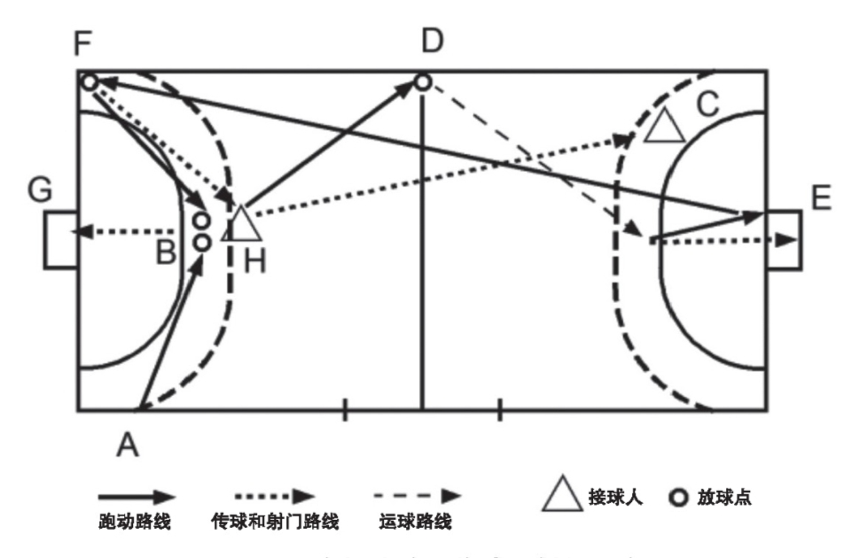图2

2.评分标准
考生必须按照规定路线和要求完成技术，否则算失败，不计成绩。传球没有到位，每次加0.2秒：没有传球，每次加0.4秒，未能完成射门动作，加0.2秒：运球时出现违例（走步或两次运球），每次加0.2秒（如下表3）。

分值 | 成绩（秒） |  | 分值 | 成绩（秒） |  | 分值 | 成绩（秒）
分值 | 男 | 女 | 分值 | 男 | 女 | 分值 | 男 | 女
30 | 21 | 25 | 23 | 22.4 | 27.8 | 12 | 23.8 | 30.6
29.5 | 21.1 | 25.2 | 22.5 | 22.5 | 28 | 11 | 23.9 | 30.8
29 | 21.2 | 25.4 | 22 | 22.6 | 28.2 | 10 | 24 | 31
28.5 | 21.3 | 25.6 | 21.5 | 22.7 | 28.4 | 9 | 24.1 | 31.2
28 | 21.4 | 25.8 | 21 | 22.8 | 28.6 | 8 | 24.2 | 31.4
27.5 | 21.5 | 26 | 20.5 | 22.9 | 28.8 | 7 | 24.3 | 31.6
27 | 21.6 | 26.2 | 20 | 23 | 29 | 6 | 24.4 | 31.8
26.5 | 21.7 | 26.4 | 19 | 23.1 | 29.2 | 5 | 24.5 | 32
26 | 21.8 | 26.6 | 18 | 23.2 | 29.4 | 4 | 24.6 | 32.2
25.5 | 21.9 | 26.8 | 17 | 23.3 | 29.6 | 3 | 24.7 | 32.4
25 | 22 | 27 | 16 | 23.4 | 29.8 | 2 | 24.8 | 32.6
24.5 | 22.1 | 27.2 | 15 | 23.5 | 30 | 1 | 24.9 | 32.8
24 | 22.2 | 27.4 | 14 | 23.6 | 30.2
23.5 | 22.3 | 27.6 | 13 | 23.7 | 30.4
表3 规定路线跑动评分表

